AVALIAÇÃO DE TOXICIDADE DE NANOTUBOS DE CARBONO DE PAREDE MÚLTIPLA (MWCNT)

Amanda Leopoldina Soares Gomes¹, Paulo José Balsam¹, Adriane Sprogis², Helder Jose Ceragioli³, Thayana Nascimento da Silva⁴, Elaine Conceição Oliveira⁵, Thiago Aguiar Cacur¹, Silvia Pierre Irazusta⁵.
¹ Aluno de doutorado do curso Programa de pós-graduação em Biotecnologia e Monitoramento Ambiental da Universidade Federal de São Carlos.
² Prof Dra. Instituto de Biologia Unicamp.
³ Prof. Dr. Faculdade de engenharia elétrica e de computação Unicamp.
⁴Fatec- Sorocaba
⁵ Prof. Dra. do curso de Tecnologia em Sistemas Biomédicos da FATEC-SO.- Programa de Pos graduação- Mestrado Profissional - CEETEPS

Resumo
Neste trabalho, avaliou-se a toxicidade de nanotubos de carbono de parede múltipla funcionalizados e não funcionalizados em dois organismos teste: Raphidoceles subcapitata e Tradescantia pallida. Para caracterização foram usadas as técnicas espectroscopia Raman e Microscopia Eletrônica de Transmissão (MET). Como resultados só foi encontrado toxicidade na maior concentração utilizada (100ppm) com a amostra de MWCNT-PEG. O espectro Raman mostrou picos de ligações químicas características dos nanotubos de carbono e pela análise por MET foi possível observar uma internalização do nanotubos de carbono pelas algas. Os efeitos tóxicos na concentração mais alta coincidiram com a internalização de nanopartículas pelas células de algas. Em resumo, a concentração tóxica em ambos os organismos testes, no entanto em intervalo de concentração maior que o intervalo de concentrações esperadas no meio ambiente e acredita-se que seu uso seja seguro dentro dos limites estabelecidos neste estudo.
1. Introdução
A nanociência é a ciência das partículas em uma escala nano. O prefixo "nano" significa um bilionésimo de metro (1x10⁻⁹m) [1]. nanomateriais podem exibir diferentes propriedades: magnéticas, mecânicas, elétricas e ópticas quando comparadas aos materiais de mesma composição em escala macroscópica. Os nanomateriais são frequentemente usados no desenvolvimento de dispositivos nanoestruturados para a área biomédica [2].
Os nanotubos de carbono (NTC) são alótropos de carbono, compostos de grafite com forma de estrutura cilíndrica. Eles podem estar presentes em duas principais formas: nanotubos de carbono de parede

única (SWCNT) e nanotubos de carbono de paredes múltiplas (MWCNT). Para melhorar suas propriedades, os nanotubos de carbono podem ser ainda funcionalizados. O processo consiste em adicionar moléculas grupos funcionais de carbono na sua superfície [3]. No campo biomédico, a funcionalização melhora principalmente a propriedade de solubilidade do MWCNT, permitindo a biocompatibilidade através da maior incidência de interações com sistemas biológicos [4].
As pesquisas sobre os riscos associados ao MWCNT produziram resultados contraditórios, ambos efeitos tóxicos e não tóxicos são relatados [5]. Pouco se sabe sobre os efeitos dos NTC sobre a saúde humana e o meio ambiente, apesar de sua crescente disponibilidade comercial [6].
Estudos recentes sugerem que os nanotubos de carbono podem entrar facilmente no corpo humano, podendo ser biologicamente ativo por sua grande área superficial, quando comparada com os mesmos materiais em escala não nano. Estudos indicam que a exposição aos NTC pode ser relacionada, por exemplo, a doenças cardiopulmonares [7]. Outros trabalhos têm destacado que os NTC podem ser prejudiciais e ter impacto sobre a saúde de ecossistemas aquáticos [8].
A nanotoxicologia decorre da necessidade de conhecimento sobre a toxicidade associada aos nanomateriais e seus potenciais riscos e impactos na saúde e no meio ambiente [9]. Os testes de toxicidade são uma forma de biomonitoramento, onde os efeitos tóxicos ou impactos nocivos nas comunidades de um ecossistema específico podem ser observados [10]. A R. subcapitata é frequentemente usada em testes de toxicidade por estar na base da cadeia alimentar, de modo que, uma mudança na comunidade pode afetar a estrutura e a função de todo o ecossistema [7]. Por esse motivo, indivíduos desta espécie são amplamente utilizados como bioindicadores de toxicidade aquática [10]. Entre os vegetais superiores, a T. pallida é um bioindicador amplamente empregado, por sua sensibilidade à interferências e modificações no ar atmosférico, tanto em ambientes “outdoor” quanto “indoor” [11].
A avaliação da toxicidade das nanopartículas, bem como a sua interação celular e molecular, podem ser medidas usando técnicas analíticas que permitem a compreensão dos impactos potenciais dos nanomateriais nos vários compartimentos ambientais. [2].
Neste estudo, R. subcapitata e T. pallida foram utilizados como organismos teste para avaliar a toxicidade, a interação celular e a citotoxicidade do MWCNT e MWCNT funcionalizado com PEG.
2. Materiais e Métodos
As amostras do MWCNT foram produzidas, caracterizadas e fornecidas pela Helix Material Solutions (USA). As faixas de tamanho das partículas ficaram entre 10-30 nm, com um comprimento de 0,5-40 µm e alta pureza de 95%. A Tabela I apresenta a caracterização das amostras utilizadas neste trabalho.
Tabela I. Comparação de potencial Zeta entre amostras de MWCNT.
Amostra | Tamanho  (nm) | Potencial Zeta (mV) | PDI
MWCNT | 10-30 | -27,1 | 0,475
MWCNT-PEG | 10-30 | -17,0 | 0,379
O Helix MWCNT foi diluído em tampão fosfato salino (PBS) com Pluronic 0,1%, (Sigma-Aldrich) e sonicado durante 30 minutos. Na funcionalização o MWCNT foi solubilizado em PEG 6000 e sonicado por 30 minutos.
O teste de toxicidade foi realizado com R. subcapitata usando o protocolo Ambiental Canadá EPS1 / RM / 25, 1992 (Environment Canada 2007) [12]. A partir de uma cultura de algas de 7 dias, preparou-se um inóculo com 2,56.10⁵ células/ml. Todas as amostras receberam tratamento com MWCNT tratados e não tratados nas concentrações:0,01, 0,1, 1,0, 10 e 100 ppm em 2,5 mL de tampão fosfato com água. Após 72 horas, a contagem de células foi realizada. Nas análises utilizando a T. pallida, o índice de mutagenicidade (IMN) foi calculado pela contagem de micronúcleos presentes em 300 tétrades/lâmina, no mínimo 5 lâminas/tratamento. Para as análises morfológicas foi utilizado Microscópio Zeiss com um aumento de 400X.
As micrografias foram obtidas usando um microscópio eletrônico de transmissão com alta resolução, modelo (Zeiss) LEO 906 com uma tensão de aceleração de 60kV. A biomassa de algas foi processada e fixada em 1,5% de glutaraldeído em tampão PBS 0,1 M, pH 7,2 e depois fixada com 1% de OsO₄ 0,1 M. As amostras foram desidratadas em etanol em concentrações de 30%, 50%, 70%, 90% e 100% e incorporadas em uma fina camada de agarose. Após a secagem, a área ao redor do material incluído na agarose foi reduzida. O material foi deixado em resina pura durante 4 horas e a adição foi realizada com óxido de propileno. Os cortes ultrafinos foram obtidos a partir destes blocos.
A espectroscopia Raman foi realizada a temperatura ambiente em um sistema Renishaw (Renishaw Raman-UK) usando um laser de diodo de modo único como fonte de excitação de 785nm. O espectro foi plotado usando o software Origin.
O ensaio do micronúcleo (MN) em T. pallida foi realizado pela exposição de influorescências jovens (8 caules por tratamento), por 24 horas, com período de recuperação em água destilada de 24 horas, seguidas de fixação em Carnoy, 24 horas. As lâminas foram confeccionadas, corando-se as tétrades com carmin acético 2%. Os MN foram enumerados em 1500 tétrades por tratamento (5 lâminas / 300 tétrades cada).
A análise estatística foi realizada pelo teste ANOVA one way, seguido dos pós teste de Bonferroni, no programa Prisma 5,0.
3. Resultados e Discussão

Testes de toxicidade
Os valores da população de células de algas, após a exposição de 72 horas, para o MWCNT e o MWCNT-PEG são apresentados nas figuras 1 e 2, respectivamente.
Figura 1 –Crescimento da biomassa algal após exposição ao MWCNT.
Figura 2- Crescimento da biomassa algal após exposição ao MWCNT- PEG. **p<0,05.
A exposição das algas ao MWNCT não mostrou qualquer toxicidade aquática para esses compostos, com os mesmos resultados para o MWNCT funcionalizado com PEG, exceto na concentração de 100 ppm. A toxicidade na maior concentração do MWCNT-PEG pode ser atribuída à funcionalização que torna os nanotubos de carbono mais biocompatíveis, o que pode ter facilitado sua internalização e interação com a célula da alga.
Os resultados da análise das inflorescências da T. pallida, indicam que os nanotubos funcionalizados com PEG apresentaram mutagenicidade a partir da solução de 10 ppm (figura 3).
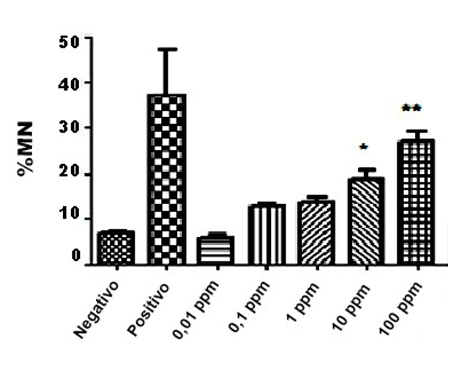
Figura 3 – Comparação das médias de micronúcleos dos NTC funcionalizados. Os valores sob às colunas se referem as concentrações em ppm; * p<0,05.
O MWCNT não funcionalizado não apresentou toxicidade. Os resultados concordam com os resultados obtidos com as algas, onde a toxicidade só é observada á partir de altas concentrações de NTC e somente nas amostras funcionalizadas com PEG.

Testes de Caracterização
Com a técnica de microscopia eletrônica de transmissão (MET), foi possível identificar a célula de algas bem como as características e o tamanho do MWCNT-PEG, como pode ser visto na figura 4. Na figura 4A, uma amostra de algas de R. subcapitata pode ser observada. Na figura, 4B é possível ver a amostra de nanotubos de carbono (MWCNT) e na figura 4C mostra-se uma amostra de R. subcapitata exposta a MWCNT sendo possível observar uma internalização dos nanotubos pela célula de algas.
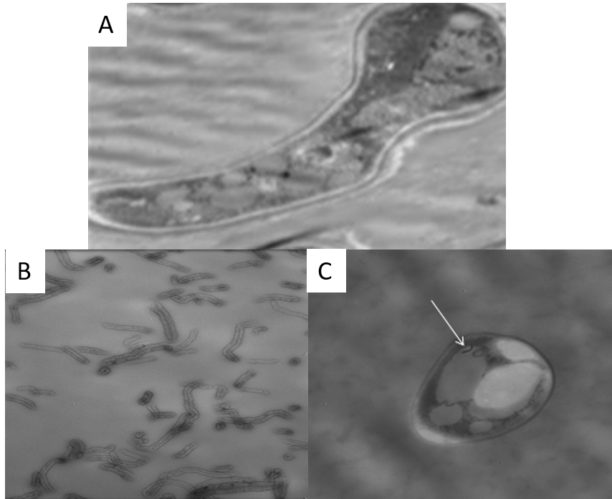
Figura 4 – Micrografias das células de algas e dos nanotubos de carbono. 4A. Célula de algas sem tratamento (16000x); 4B. Estruturas do NTC em suspensão (36000x); 4C. Célula de algas tratada com a NTC, a seta mostra a internalização do NTC pela célula de algas (16000x).
A internalização do NTC mostrada na figura 4C, é consistente com a interação molecular entre as algas e os nanotubos explicada por Young [13].
Estudos anteriores apontaram uma ocorrência de morte celular associada a nanotubos de carbono [14]. Nesse caso, os MWCNTs causariam uma perfuração da membrana celular em altas concentrações até 50 ppm. Outros autores não mostraram interações detectáveis entre células e SWCNT, sugerindo que a inibição do crescimento seria decorrente de um efeito de sombreamento dos SWCNT [15]. Esse problema pode ser atribuído a uma falta de contraste suficiente para distinguir entre células de fundo e NTC, mas não pode excluir a potencial interação entre células e os SWCNT.
A espectroscopia Raman mostra os espectros relacionados à estrutura de algas exposta ao MWCNT e ao MWCNT-PEG, em comparação com as algas não expostas (Figura 5 A, B, C e D).

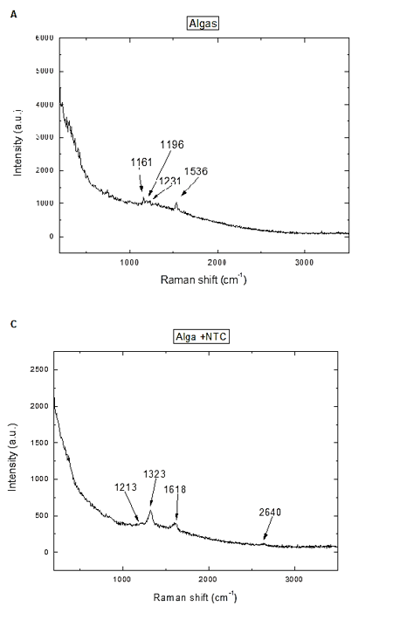

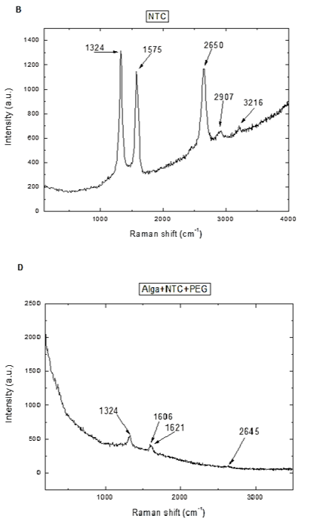
Figura 5 – Espectros Raman de amostras de algas e NTC. 5A: Espectros característicos das algas; 5B: espectro característico de MWCNT; 5C: Algas + MWNTC; 5D: Algas + MWNTC-PEG.
Com a análise da figura 5, os espectros observados em ≈2640, ≈2645 cm-1 são conhecidos como característicos do MWCNT. Assim, com os espectros cujas bandas de show do MWCNT adicionaram a R. subcapitata, é possível presumir a interação entre eles.
4. Conclusões
Os testes com R. subcapitata expostas ao MWCNT funcionalizado e não funcionalizado apresentaram negativo para a toxicidade aquática, exceto com a concentração de 100 ppm para MWCNT-PEG. A T. pallida mostrou-se mais sensível, apresentando toxicidade a partir de 10 ppm. Estes resultados podem ser explicados pelas características da funcionalização do MWCNT, que pode proporcionar maior interação entre nanopartículas e os organismos. As análises ultra estruturais por MET mostraram a internalização do NTC por células de R. subcapitata, indicando uma interação física e molecular. A análise Raman confirma as fortes alterações moleculares na célula de algas, após a exposição ao MWCNT-PEG.
São necessários mais estudos para elucidar o significado das interações entre a célula de algas e da T. pallida com nanotubos de carbono funcionalizados.
Em resumo, a concentração tóxica de MWCNT foi muito maior que o intervalo de concentrações esperadas no meio ambiente e acredita-se que seu uso seja seguro dentro dos limites estabelecidos neste estudo [16 e 17].
Agradecimentos
A FUNDAP pela concessão da bolsa de estudos.

5. Referências
[1] D. Vallasaliu, et al, Tight junction modulation by chitosan nanoparticles: Comparison with chitosan solution. Int J Pharm 400:183–193, 2010.

[2] A.M.A. Elhissi, et al., Carbon Nanotubes in Cancer Therapy and Drug Delivery, J Drug Deliv. 2012.

[3] D. Van Berlo, et al., Carbon nanotubes: An insight into the mechanisms of their potential genotoxicity. Swiss Medical Weekly, v. 142, n. November, p. 1–16, 2012.

[4] A. F. Hubbs, et al., Nanotoxicology—A Pathologist’s Perspective. Toxicologic Pathology, v. 39, n. 2, p. 301–324, 2011.

[5] G. Oberdörster, Safety assessment for nanotechnology and nanomedicine: Concepts of nanotoxicology. Journal of Internal Medicine, v. 267, n. 1, p. 89–105, 2010.

[6] A. Helland, et al., Reviewing the environmental and human health knowledge base of carbon nanotubes. Environmental Health Perspectives, v. 115, n. 8, p. 1125–1131, 2007.

[7] C. A. Pope, et al., Cardiovascular Mortality and Long-Term Exposure to Particulate Air Pollution: Epidemiological Evidence of General Pathophysiological Pathways of Disease. Circulation, v. 109, n. 1, p. 71–77, 2004.

[8] R. Girardello, et al., Effects of carbon nanotube environmental dispersion on an aquatic invertebrate, Hirudo medicinalis. PLoS ONE, v. 10, n. 12, p. 1–16, 2015.

[9] M. R. Gwinn, V. Vallyathan, Nanoparticles: Health effects - Pros and cons. Environmental Health Perspectives, v. 114, n. 12, p. 1818–1825, 2006.

[10] D.D.P. Magalhães, S.A. Ferrão, Ecotoxicologia Como Ferramenta No Biomonitoramento De Ecossistemas Aquáticos. V. 12, N. 3, P. 355–381, 2008.

[11] I.T. Santos, Avaliação da atividade clastogênica do resíduo catalítico industrial, por meio do bioensaio de micronúcleos com Tradescantia pallida cv. Purpurea. São Paulo (SP): Faculdade de Medicina, Universidade de São Paulo, 2004.

[12] Environment Canada. Protection Biological Test Method: Growth Inhibition Test Using a Freshwater Alga. [s.l: s.n.].

[13] S. Youn, S. et al., Mitigation of the impact of single-walled carbon nanotubes on a freshwater green alga: Pseudokirchneriella subcapitata. Nanotoxicology, v. 1, n. 352, p. 1–12, 2011.

[14] R. D. Handy, R. Owen, E. Valsami-Jones, The ecotoxicology of nanoparticles and nanomaterials: Current status, knowledge gaps, challenges, and future needs. Ecotoxicology, v. 17, n. 5, p. 315–325, 2008.

[15] F. Schwab, et al. Are Carbon Nanotube Effects on Green Algae Caused by Shading and Agglomeration? p. 6136–6144, 2011.

[16] F. Gottschalk et al. Modeled Environmental Concentrations of Engineered Nanomaterials (TiO2, ZnO, Ag, CNT, Fullerenes) for Different Regions. Environ. Sci. Technol. n.43, p. 9216–9222, 2009.

[17] A. R. Kohler et al. Studying the potential release of carbon nanotubes throughout the application life cycle. Journal of Cleaner Production v.16. p. 927-937, 2008.

